Tisková zpráva, 30. 1. 2019

V roce 2019 průměrná výše plateb za vodné a stočné vzroste o 3,2 %

V České republice se v roce 2019 bude průměrná výše plateb za vodné a stočné pohybovat v rozmezí 88–90 Kč za m³. Vyplývá to z údajů členů Sdružení oboru vodovodů a kanalizací, z.s. (SOVAK ČR). Z podrobné analýzy stanovených cen pro letošní rok z 13 krajských a více než 30 okresních měst lze konstatovat, že průměrné navýšení oproti roku 2018 činí 3,2 %. Za hlavní faktor tohoto meziročního navýšení lze označit inflaci, která se podle údajů České národní banky v roce 2018 pohybovala na úrovni 2,1 % a i podle prognóz pro letošní rok míra inflace neklesne pod tuto hranici. „Případné vyšší nárůsty byly v některých případech vyvolány především čerpáním dotací a podmínkou čerpání ze strany Operačního programu Životní prostředí na finanční udržitelnost realizovaných projektů výstavby a rekonstrukce vodohospodářské infrastruktury,“ říká Ing. Oldřich Vlasák, ředitel SOVAK ČR. Mezi další faktory nepříznivě ovlivňující výši plateb za vodné a stočné lze označit především výrazné meziroční skokové navýšení cen energií, dále pak růst cen chemikálií či provozního materiálu nutného k zajištění řádné funkce vodohospodářské infrastruktury. Vzhledem k aktuální situaci na trhu práce pak jednotlivé vodárenské společnosti musely přistoupit k navýšení mzdových prostředků pro udržení svých zaměstnanců a bezproblémové zajištění dodávek pitné vody
a odvádění a čištění odpadních vod. I přes tyto objektivní faktory ovlivňující cenu vody pro letošní rok v některých lokalitách došlo jen k nepatrnému navýšení plateb za vodné a stočné, či ke zvýšení vůbec nebylo přistoupeno. Stejnou cenu tak jako v roce 2018 zaplatí za vodu například obyvatelé Rokycan, Kladna, Mělníka, či Rychnova nad Kněžnou. Jen k nepatrnému navýšení dochází pak v Ústeckém a Libereckém kraji, Českých Budějovicích, či Táboře.

Z aktuálních údajů Ministerstva zemědělství (MZe) také vyplývá, že v roce 2017 činila celková suma prostředků určených na opravu, obnovu a budování nové infrastruktury cca 14 mld. Kč, což představovalo téměř 39% podíl v platbách za vodné a stočné. „Za potěšující lze označit skutečnost, že objem těchto prostředků u odpovědných vlastníků veřejných vodovodů
a kanalizací každoročně roste a tvoří největší nákladovou položku při kalkulacích výše plateb za vodné a stočné,“ říká
Ing. Miloslav Vostrý, předseda představenstva SOVAK ČR. Výjimkou jsou podle aktuálních informací MZe některé menší lokality s uměle udržovanými nízkými cenami, které jsou často dosahovány právě z důvodu tvorby minimálních prostředků na obnovu či dotacemi z rozpočtů obcí.

SOVAK ČR v souvislosti s problematikou „cen vody“ musí upozornit na skutečnost, že vodné a stočné není „platbou za vodu“, jak je mnohdy nepřesně interpretováno, ale platbou za službu spočívající v neomezených dodávkách kvalitní pitné vody až k samotnému spotřebiteli a odvádění a čištění odpadních vod od spotřebitele. Samotný zákon č. 274/2001 Sb., o vodovodech a kanalizacích definuje vodné jako „úplatu za pitnou vodu a za službu spojenou s jejím dodáním“, stočné pak definuje jako „úplatu za službu spojenou s odváděním, čištěním, nebo jiným zneškodňováním odpadních vod“. Zajištění této služby pak s sebou nese řadu fixních nákladů nesouvisejících se skutečným objemem dodaných pitných vod či produkovaných vod odpadních, které se podle místních podmínek a velikosti zásobovaného území pohybují na úrovni cca 70 % celkových nákladů.

SOVAK ČR rovněž považuje za neobjektivní porovnávat jednotlivé provozovatele a vlastníky vodohospodářské infrastruktury čistě a pouze podle výše plateb za vodné a stočné vyjádřené v Kč za m³. Srovnání, založené výhradně na jednotkové ceně, nezahrnuje podíl fixní složky, či objem prostředků na opravy a obnovu, který se zásadně v lokalitách liší, např. v Praze už přesahuje 3 % z hodnoty majetku, zatímco v některých případech je to jen necelé jedno procento. Toto srovnání rovněž nemůže zohlednit místní podmínky, velikost spravovaného území, objem dodávaných pitných vod a odváděných odpadních vod. Bez zohlednění všech výše uvedených kritérií je takový výsledek cenového srovnání značně neobjektivní a vede k nesprávným závěrům. SOVAK ČR v této souvislosti uvítal spuštění aplikace Ministerstva zemědělství: Webová prezentace dat VaK, která je dostupná na adrese http://bit.do/MZE-VAK, která umožňuje porovnat jednotlivé ceny vody co do struktury nákladů napříč celou Českou republikou a která výrazně přispívá k vyšší transparentnosti oboru vodovodů a kanalizací. „Každý občan České republiky si tak může rychle ověřit, jak jednotlivé provozní společnosti hospodaří s vybranými platbami za vodné a stočné,“ říká Ing. Oldřich Vlasák, ředitel SOVAK ČR. „Jednotlivá města a obce se pak už nemohou alibisticky schovávat za neadekvátně nastavenou cenou vody, neboť lze velmi snadno dohledat, zda příliš nízká cena není dosažena obecními dotacemi do ztrátového hospodaření či zanedbávání investic do oprav a obnovy vodohospodářské infrastruktury,“ dodává Ing. Miloslav Vostrý, předseda představenstva SOVAK ČR.

SOVAK ČR by také rád připomněl, že stanovení konkrétní výše plateb za vodné a stočné není libovolné. Výpočet ceny pro vodné a stočné se v ČR řídí zákonem č. 526/1990 Sb., o cenách, a vyhláškou č. 450/2009 Sb., kterou se provádí zákon o cenách. Vzhledem k charakteru poskytovaných služeb jsou dodávky pitné vody a odvádění odpadních vod v ČR zařazeny na seznam
s regulovanými cenami. Cenovým regulačním orgánem v oblasti vodního hospodářství je Ministerstvo financí, které zvolilo, vzhledem k diferencovaným místním podmínkám, formu věcného usměrňování cen včetně omezení maximální výše přiměřené návratnosti vloženého majetku. Do takto regulované ceny lze dále promítnout pouze ekonomicky oprávněné náklady, přiměřený zisk a daň podle zvláštních právních předpisů.

Regulace je stanovena cenovým rozhodnutím v každoročně vydávaném Cenovém věstníku Ministerstva financí, včetně detailů o tom, co nelze zahrnout do ceny (tzv. neoprávněné náklady). Vlastní výpočet ceny pro vodné stočné na dané období (většinou kalendářní rok) se jako kalkulace a vyúčtování provádí podle příloh č. 19 a 19a vyhlášky č. 428/2001 Sb., která je prováděcím předpisem k zákonu č. 274/2001 Sb., o vodovodech a kanalizacích pro veřejnou potřebu. O kontrolu nad správností kalkulací i vyúčtování se stará Ministerstvo financí a jeho specializovaný odbor kontroly, dále jednotlivé místně příslušné finanční ředitelství i Specializovaný finanční úřad. Paralelně probíhá kontrola správnosti i shody s kalkulací s požadavky vyhlášky ze strany Ministerstva zemědělství, které dále porovnává údaje proti souboru vybraných údajů provozní a majetkové evidence. Toto ministerstvo zpracovává a publikuje v souhrnné zprávě na svých stránkách ročně detailní porovnání kalkulací cen pro vodné a stočné v ČR.

V souvislosti s aktuální výší plateb za vodné a stočné je nutné upozornit na probíhající jednání v Poslanecké sněmovně
o daňovém balíčku, který mimo jiné obsahuje pozitivní návrh přeřadit vodné a stočné z první snížené sazby 15 % do druhé snížené sazby 10 %. SOVAK ČR tento krok vítá a konstatuje, že při uvažované výši vodného a stočného na úrovni 88 Kč za m³ včetně DPH činí aktuální DPH 11,48 Kč. Pokud by skutečně došlo ke snížení DPH na 10 %, pak by se snížily platby za vodné a stočné o téměř 4 Kč za m³. „O tuto částku lze po schválení odpovědnými orgány vodárenských společností a zpravidla i zastupitelstvy jednotlivých měst a obcí snížit výši plateb za vodné a stočné pro koncového zákazníka,“ říká ředitel SOVAK ČR Ing. Oldřich Vlasák. „Do budoucna se pak především pro ty vlastníky vodohospodářské infrastruktury, jejichž dosavadní cenová politika neumožnuje generování dostatečné sumy prostředků na obnovu vodohospodářské infrastruktury, otevírá částečně prostor pro zvýšení investic bez nutnosti razantního navýšení plateb za vodné a stočné,“ uzavírá Ing. Miloslav Vostrý, předseda představenstva SOVAK ČR.

Ing. Oldřich Vlasák Ing. Miloslav Vostrý
ředitel SOVAK ČR předseda představenstva SOVAK ČR

SOVAK ČR je spolkem sdružujícím právnické a fyzické osoby, činné v oboru vodovodů a kanalizací pro veřejnou potřebu a sdružuje subjekty, jejichž hlavním předmětem činnosti je zajišťování zásobování vodou nebo odvádění a čištění či jiné zneškodňování odpadních vod, a to jak z hlediska provozování a spravování, tak z hlediska vlastnictví, rozvoje a výstavby. V současné době má SOVAK ČR 112 řádných členů a 124 členů přidružených. Řádní členové SOVAK ČR v České republice zásobují kvalitní pitnou vodou přes 9 mil. obyvatel, odvádějí odpadní vody pro téměř 8 mil. obyvatel a přes 98 % těchto odpadních vod čistí.

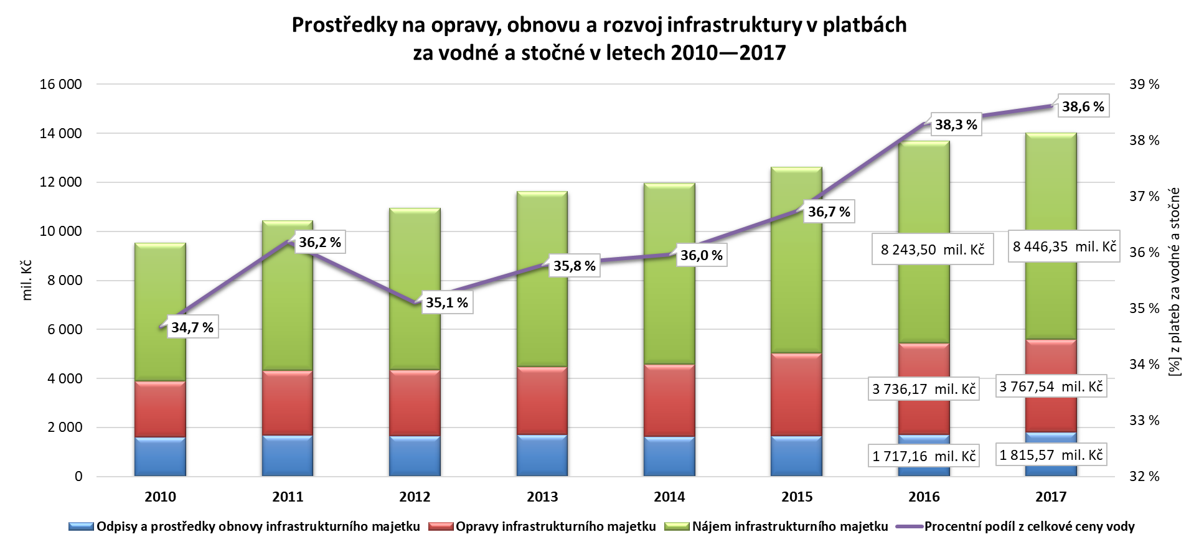
Zdroj: Ministerstvo zemědělství, SOVAK ČR

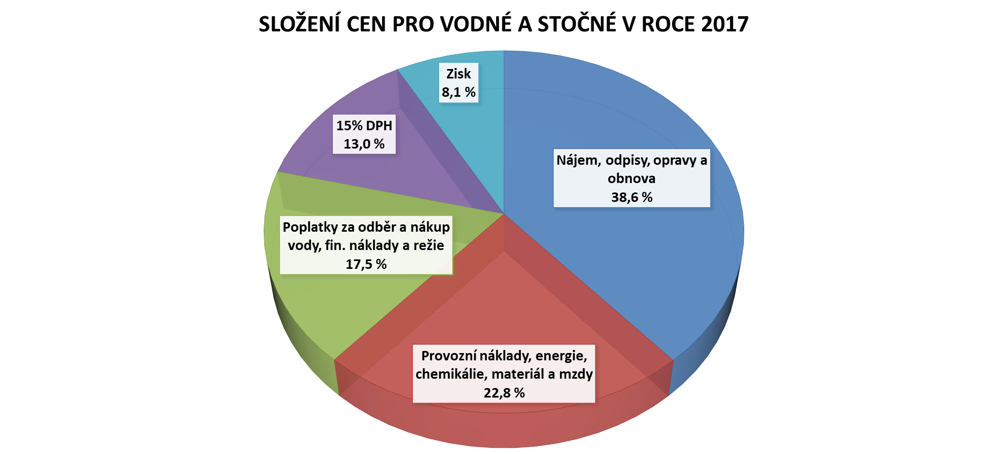

Zdroj: Ministerstvo zemědělství, SOVAK ČR

Město | Kraj | Provozovatel | 2018  Kč za m³ | 2019  Kč za m³ | Navýšení v Kč | Navýšení v %
hl. m. Praha | Praha | Pražské vodovody a kanalizace, a.s. | 87,39 | 89,66 | 2,27 | 2,60
Brno | Jihomoravský kraj | Brněnské vodárny a kanalizace, a.s. | 75,64 | 79,53 | 3,89 | 5,14
Znojmo | Jihomoravský kraj | VODÁRENSKÁ AKCIOVÁ SPOLEČNOST, a.s. | 88,58 | 93,22 | 4,64 | 5,24
Břeclav | Jihomoravský kraj | Vodovody a kanalizace Břeclav, a.s. | 94,87 | 99,59 | 4,72 | 4,98
Uherské Hradiště | Jihomoravský kraj | Slovácké vodárny a kanalizace, a.s. | 78,54 | 81,65 | 3,11 | 3,96
Ostrava | Severomoravský kraj | Ostravské vodárny a kanalizace a.s. | 77,30 | 80,71 | 3,41 | 4,41
Opava | Severomoravský kraj | Severomoravské vodovody a kanalizace Ostrava a.s. | 81,07 | 85,08 | 4,01 | 4,95
Bruntál | Severomoravský kraj | VAK Bruntál, a.s. | 70,54 | 77,23 | 6,69 | 9,48
Krnov | Severomoravský kraj | Krnovské vodovody a kanalizace, s.r.o. | 48,42 | 51,87 | 3,45 | 7,13
Plzeň | Plzeňský kraj | VODÁRNA PLZEŇ a.s. | 86,14 | 88,38 | 2,24 | 2,60
Rokycany | Plzeňský kraj | Vodohospodářská společnost Sokolov, s.r.o. | 93,43 | 93,43 | 0,00 | 0,00
Domažlice | Plzeňský kraj | Chodské vodárny a kanalizace Domažlice, a.s. | 79,12 | 81,58 | 2,46 | 3,11
Klatovy | Plzeňský kraj | Šumavské vodovody a kanalizace a.s. | 63,66 | 65,90 | 2,24 | 3,52
Karlovy Vary | Karlovarský kraj | Vodárny a kanalizace Karlovy Vary, a.s. | 78,86 | 82,44 | 3,58 | 4,54
Sokolov | Karlovarský kraj | Vodohospodářská společnost Sokolov, s.r.o. | 98,72 | 101,09 | 2,37 | 2,40
Cheb | Karlovarský kraj | CHEVAK Cheb, a.s. | 89,13 | 92,00 | 2,87 | 3,22
Liberec | Liberecký kraj | Severočeské vodovody a kanalizace, a.s. | 98,67 | 99,55 | 0,88 | 0,89
Turnov | Liberecký kraj | Severočeské vodovody a kanalizace, a.s. | 105,30 | 108,80 | 3,50 | 3,32
Ústí nad Labem | Ústecký kraj | Severočeské vodovody a kanalizace, a.s. | 98,67 | 99,55 | 0,88 | 0,89
Mladá Boleslav | Středočeský kraj | Vodovody a kanalizace Mladá Boleslav, a.s. | 95,22 | 98,20 | 2,98 | 3,13
Kladno, Mělník | Středočeský kraj | Středočeské vodárny, a.s. | 92,92 | 92,92 | 0,00 | 0,00
Beroun | Středočeský kraj | Vodovody a kanalizace Beroun a.s. | 95,91 | 98,32 | 2,41 | 2,51
Kutná Hora | Středočeský kraj | Vodohospodářská společnost Vrchlice-Maleč, a.s. | 91,31 | 95,46 | 4,15 | 4,54
Ceny uvedeny včetně 15 % DPH
Zvýrazněno tučně – krajské město
Podbarveno žlutě – V lokalitě je uplatňována dvousložková cena – přepočet na jednosložkovou cenu.

Město | Kraj | Provozovatel | 2018  Kč za m³ | 2019  Kč za m³ | Navýšení v Kč | Navýšení v %
České Budějovice | Jihočeský kraj | ČEVAK a.s. | 77,90 | 77,95 | 0,05 | 0,06
Tábor | Jihočeský kraj | ČEVAK a.s. | 105,06 | 105,30 | 0,24 | 0,23
Strakonice | Jihočeský kraj | Technické služby Strakonice, s.r.o. | 94,50 | 96,57 | 2,07 | 2,19
Hradec Králové | Královéhradecký kraj | Královéhradecká provozní, a.s. | 98,14 | 99,76 | 1,62 | 1,65
Náchod | Královéhradecký kraj | Vodovody a kanalizace Náchod, a.s. | 76,21 | 80,90 | 4,69 | 6,15
Trutnov | Královéhradecký kraj | Vodovody a kanalizace Trutnov, a.s. | 76,30 | 79,75 | 3,45 | 4,52
Rychnov nad Kněžnou | Královéhradecký kraj | AQUA SERVIS, a.s. | 81,00 | 81,00 | 0,00 | 0,00
Pardubice | Pardubický kraj | Vodovody a kanalizace Pardubice, a.s. | 89,60 | 93,50 | 3,90 | 4,35
Chrudim | Pardubický kraj | Vodárenská společnost Chrudim a.s. | 89,55 | 91,45 | 1,90 | 2,12
Svitavy | Pardubický kraj | Vodárenská Svitavy s. r. o. | 77,94 | 81,36 | 3,42 | 4,39
Jihlava | Vysočina | VODÁRENSKÁ AKCIOVÁ SPOLEČNOST, a.s. | 94,85 | 94,85 | 0,00 | 0,00
Ždár nad Sázavou | Vysočina | VODÁRENSKÁ AKCIOVÁ SPOLEČNOST, a.s. | 94,90 | 99,20 | 4,30 | 4,53
Havlíčkův Brod | Vysočina | Vodovody a kanalizace Havlíčkův Brod, a.s. | 72,99 | 75,85 | 2,86 | 3,92
Olomouc | Olomoucký kraj | Moravská vodárenská, a.s. | 83,27 | 85,01 | 1,74 | 2,09
Prostějov | Olomoucký kraj | Moravská vodárenská, a.s. | 86,24 | 89,69 | 3,45 | 4,00
Přerov | Olomoucký kraj | Vodovody a kanalizace Přerov, a.s. | 74,50 | 77,30 | 2,80 | 3,76
Jeseník | Olomoucký kraj | Vodovody a kanalizace Jesenicka, a. s. | 72,28 | 75,37 | 3,09 | 4,28
Šumperk | Olomoucký kraj | Šumperská provozní vodohospodářská společnost, a.s. | 88,58 | 91,67 | 3,09 | 3,49
Zlín | Zlínský kraj | Moravská vodárenská, a.s. | 85,71 | 87,69 | 1,98 | 2,31
Vsetín | Zlínský kraj | Vodovody a kanalizace Vsetín, a.s. | 80,73 | 84,87 | 4,14 | 5,13
Kroměříž | Zlínský kraj | Vodovody a kanalizace Kroměříž, a.s. | 76,86 | 79,93 | 3,07 | 3,99
Ceny uvedeny včetně 15 % DPH
Zvýrazněno tučně – krajské město
Podbarveno žlutě – V lokalitě je uplatňována dvousložková cena – přepočet na jednosložkovou cenu.

